**Índice.**

**1.-Metodología estructurada.**

**1.1.- Descripción del proyecto.**

**1.2.- Justificación.**

**1.3.- Objetivos.**

**1.4.- Lenguas y herramientas.**

**1.5.- Técnicas de recopilación de información.**

**1.6.- Etapas del proyecto.**

**1.6.1.- Diagramas de GANTT.**

**1.6.2.- Diagrama de contexto.**

**1.6.3.- Diagrama lógico.**

**1.6.4.- Diagramas hijo.**

**1.7.- Paradigma de desarrollo.**

**1.8.- Tabla de competidores.**

**1.9.- Tabla de insumos.**

**1.10.- Mano de obra directa.**

**1.12.- Diagrama Lógico de la Base de Datos.**

**1.13.- Diagrama Físico de la Base de Datos**

**2.-Método Coad & Yourdon.**

**2.1.- Narrativa.**

**2.1.1.- Conclusión de la entrevista.**

**2.1.2.- Diagrama de sistema en general.**

**2.1.3.- Diagramas de clasificación y ensamblaje.**

**2.1.4.- Diagrama de definición de temas.**

**2.1.5.- Diagrama de conexión e instancias.**

**2.2.- Diagrama de contexto.**

**2.3.- Diagrama lógico.**

**2 4.- Diagramas hijo.**

**3.-UML.**

**3.1 - Requisitos funcionales.**

**3.2.- Requisitos no funcionales.**

**3.3.- Reglas de negocio.**

**3.4.- Casos de uso.**

**3.5.- Diagramas de clase.**

**3.6.- Diagrama de secuencias.**

**3.7.- Diagrama de estados.**

**3.8.- Diagrama de actividades.**

**3.9.- Diagrama de red.**

**3.10.- Diagrama de componentes.**

**3.11.- Diagrama de paquetes.**

**3.12.- Diagrama x**

**4.-Mercadotecnia.**

**4.1.- Póster.**

**4.2.- Tríptico.**

**4.3.- Empaque.**

**4.4.- Logo**

**4.5.- Contrato**

**4.6.- Póliza de garantía.**

**4.7.- Alternativa de publicar el proyecto.**

**4.7.1.- Justificación,**

**4.7.2.- Ubicación.**

**4.7.3.- Complejidad.**

**5.- Vistas.**

**5.1.- Principal.**

**5.2.- Registro cliente.**

**5.3.- Registro proveedor.**

**5.4.- Registro Intermediario.**

**5.5.- Interfaz cliente.**

**5.6.- Interfaz proveedor.**

**5.6.- Interfaz intermediario.**

**5.7.- Facturaciones.**

**6.- Codificación.**

**6.1.- Principal.**

**6.2.- Registro cliente.**

**6.3.- Registro proveedor.**

**6.4.- Registro Intermediario.**

**6.5.- Interfaz cliente.**

**6.6.- Interfaz proveedor.**

**6.6.- Interfaz intermediario.**

**6.7.- Facturaciones.**

**6.8.- Base de datos.**

**1.1.-DESCRIPCIÓN.**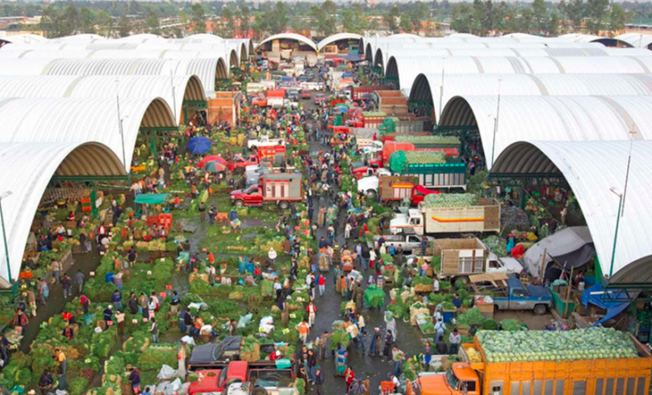

CENTRAL es una aplicación enfocada al segundo lugar donde se maneja más capital en la CDMX, la central de abastos, en el cual ha sido identificado un problema de organización, que genera dificultad en encontrar, como cliente, productos de buena calidad a un menor precio.

Frente a esta problemática, nació la ide de crear una herramienta en la cual se presenten de una forma ordenada a los proveedores que se encuentran en los extensos pasillos de la central, a su vez, estos podrán gestionar su sección dentro de la aplicación, para dar a conocer productos, precios, promociones, etc.

Así como permitir al cliente crear pedidos desde la aplicación para agilizar el proceso de compra.

De esta forma buscamos mejorar la experiencia de usuario al agilizar el proceso de compra para los clientes y al mismo tiempo brindar al comerciante un espacio donde puede promover su producto de forma gratuita.

Un pequeño rectángulo verde que divide las secciones del documento

**1.2.-JUSTIFICACIÓN.**

En una primera búsqueda no se encontró alguna plataforma que brinde al público la información que pretende ofrecer la nuestra, siendo la central de abastos un lugar con tanta afluencia de clientes, al día entran alrededor de 60 mil vehículos, tenemos un sector muy grande al cual ofrecer nuestro producto.

**1.3.-OBJETIVOS.**

-Brindar servicio de mejor calidad.

-Ofrecer compras más económicas.

-Permitir agilidad en las compras.

-Permitir que el cliente consulte más en menos tiempo.

-Presentar al cliente proveedores nuevos.

-Ofrecer al cliente una herramienta para localizar productos y locales dentro de la central de abastos de manera fácil.

-Ofrecer un sitio de publicidad gratuita para los proveedores.

-Crear un ambiente de competitividad entre los proveedores, exigiendo así mayor calidad en sus servicios.

**1.4.-Lenguas y herramientas.**

El proyecto está pensado para realizarse a largo plazo, puesto que es bastante extenso, para esta materia se tiene pensado terminar un sitio web, y un futuro desarrollar una app tanto para Android como para ios, se desarrollará en web, ya que es más fácil para acceder.

Se va a programar en html, css con apoyo de bootstrap 3 y Materialize para el frontend y para el backend se piensa usar Mysql, java script y Ajax.

**1.5.-Técnicas de recopilación de información.**

Debido a que vamos a trabajar con dos tipos de usuarios, tenemos que elaborar dos tipos de entrevistas:

*Proveedor

*Clientes

*Objetivos de la entrevista:*

*Relacionar si los problemas propuestos por nosotros son realmente de importancia para nuestros usuarios

*Saber si la ´plataforma va a ser de utilidad.

*Buscar requerimientos faltantes para el sistema, que sean de utilidad para los usuarios y los haga mantenerse más tiempo en ella.

Entrevista Cliente:

¿Qué pasillos son los que más visitan y con qué frecuencia?

¿Cuáles son los principales problemas a los que se enfrentan al momento de comprar?

¿Considera un peligro ir a la central diariamente, en cuanto a delincuencia?

¿Estaría dispuesto a cambiar sus hábitos y empezar a usar un sistema online?

¿Cuánto tiempo tarda aproximadamente en todo el proceso de compra?

*Si el cliente va mostrando empatía y aprobación, posteriormente se realizan las ultimas preguntas:*

¿Le gustaría que existiera un sistema que facilitara su proceso de compra?

¿Preferiría una aplicación móvil o web?

¿Estaría dispuesto a pagar por tener acceso a este sistema? ¿Cuánto?

¿Preferiría que la aplicación tuviera un costo o que tuviera anuncios?

Entrevista Proveedores:

¿Cuáles son los principales problemas a los que se enfrenta?

Aproximadamente ¿Cuántos clientes atiende al día?

¿Tiene problemas para promocionar y manejar sus ventas?

¿Te gustaría que existiera un apartado que calificara tus servicios en relación calidad-precio?

¿Actualiza sus costos que cambian en sus productos diariamente?

¿Tiene problemas para administrar sus finanzas? ¿Por qué?

**Conclusiones de las entrevistas.**

CENTRAL es una aplicación enfocada al segundo lugar donde se maneja más capital en la CDMX, la central de abastos, en el cual ha sido identificado un problema de organización, que genera dificultad en encontrar, como cliente, productos de buena calidad a un menor precio.

Frente a esta problemática, nació la idea de crear una herramienta en la cual se presenten de una forma ordenada a los proveedores e intermediarios que se encuentran en los extensos pasillos de la central, a su vez, estos podrán gestionar su sección dentro de la aplicación, para dar a conocer productos, precios, promociones, etc.

Así como permitir al cliente crear pedidos desde la aplicación para agilizar el proceso de compra.

De esta forma buscamos mejorar la experiencia de usuario al agilizar el proceso de compra para los clientes y al mismo tiempo brindar al comerciante un espacio donde puede promover su producto de forma gratuita.

**1.6.- ETAPAS DEL SISTEMA (FUNCIONES EXPLICADAS).**

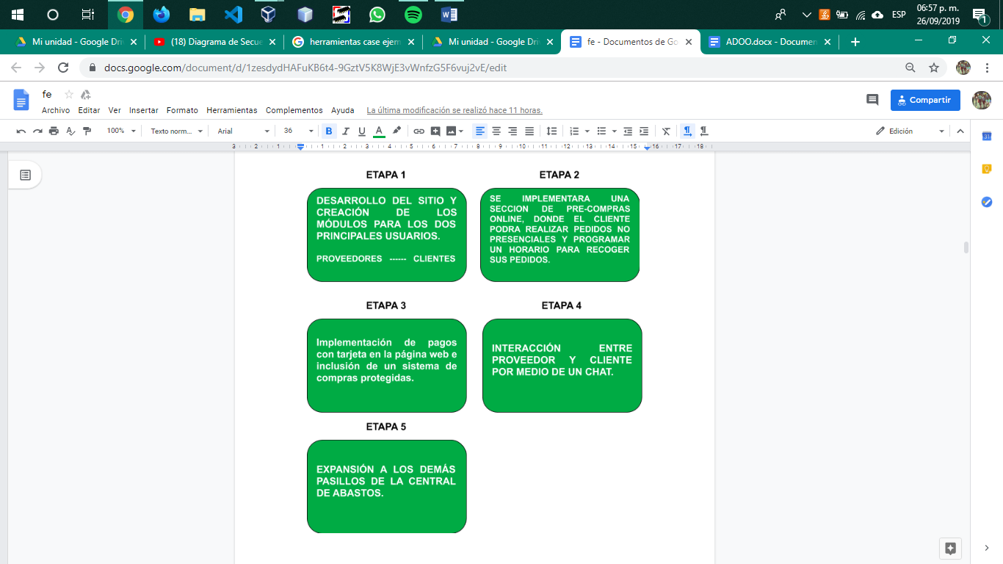

**1.6.1.-TIEMPO DE DESARROLLO (ETAPAS).**

|  |  |  |  |  |  |  |  |  |  |  |  |  |  |  |
| --- | --- | --- | --- | --- | --- | --- | --- | --- | --- | --- | --- | --- | --- | --- |
| **TAREA** | **DURACIÓN (MESES)** | | | | | | | | | | | | | |
| **1** | (益▲)(סּ◉)(■✿) | | | |  |  |  |  |  |  |  |  |  |  |
| **2** |  |  |  |  | (益▲) |  |  |  |  |  |  |  |  |  |
| **3** |  |  |  |  |  | (סּ◉) | (■✿) |  |  |  |  |  |  |  |
| **4** |  |  |  |  |  |  |  | (益▲) |  |  |  |  |  |  |

**1.6.2.-DIAGRAMA DE CONTEXTO.**

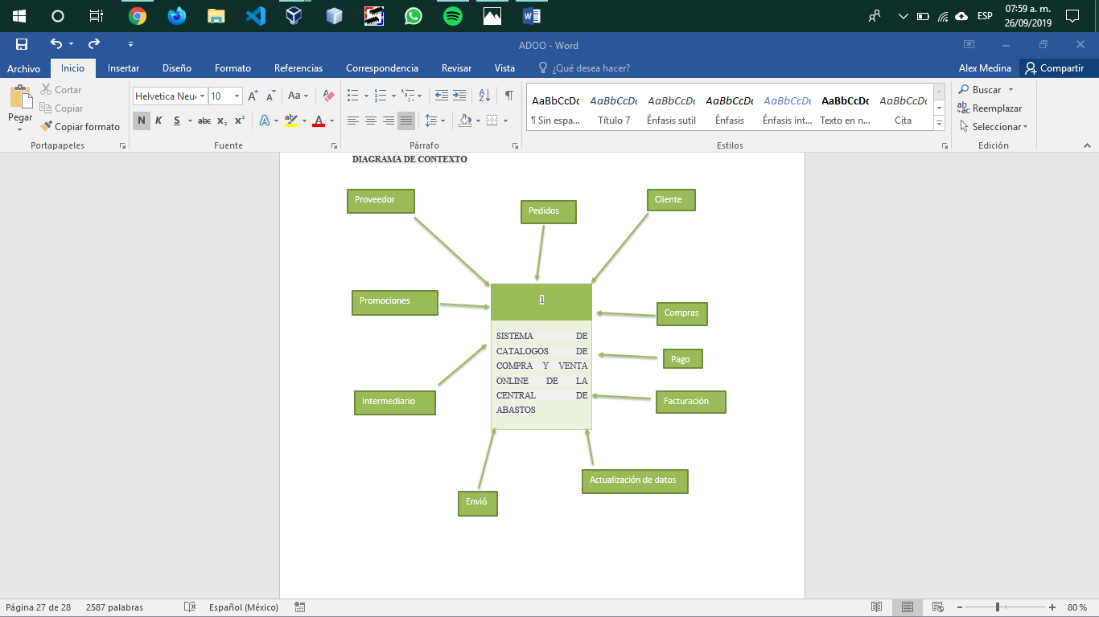

**1.6.3.-DIAGRAMA LÓGICO.**

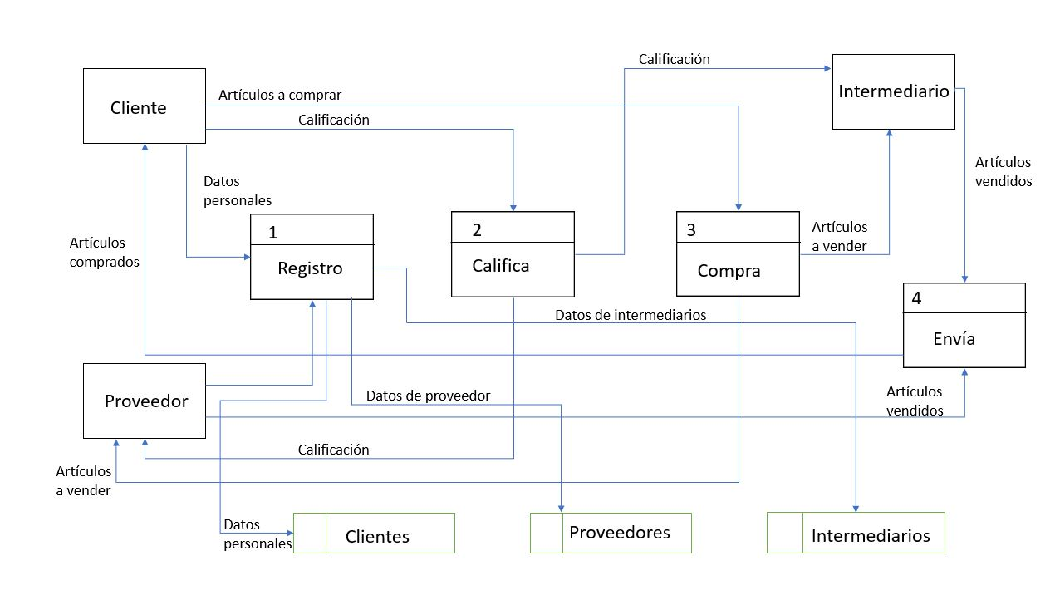

**1.6.4.-DIAGRAMAS HIJO.**

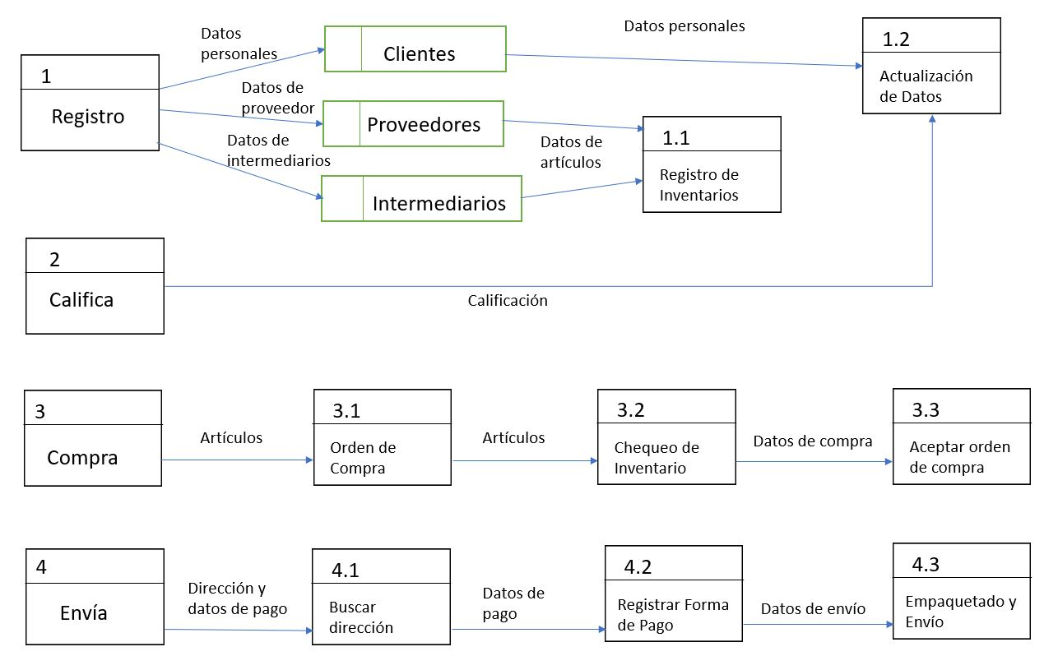

**1.7.-Paradigma de desarrollo.**

**-Modelo en Espiral**

El análisis del riesgo se hace de forma explícita y clara. Une los mejores elementos de los restantes modelos.

*Reduce riesgos del proyecto

*Incorpora objetivos de calidad

*Integra el desarrollo con el mantenimiento, etc.

Además es posible tener en cuenta mejoras y nuevos requerimientos sin romper con la metodología, ya que este ciclo de vida no es rígido ni estático.

**Primera Etapa.**

**1.Fijar objetivos y determinar alternativas.**

Creación del sitio, con dos tipos de usuarios, los cuales llamaremos:

1. Proveedores. Capaces de ingresar los productos que ofrecen, así como fotos de cada uno de estos, poner su ubicación (pasillo y número), formas de contacto y si cuentan con envíos.
2. Clientes. Meramente tendrá permisos de lectura en esta etapa.

Opciones.

I.-En esta etapa los proveedores serán meramente agregados por los programadores, evitando así falsos usuarios y los clientes tendrán acceso a una página de consulta.

II.-En esta etapa se crearán usuarios y se les dará la opción de elegir qué tipo de usuario será, los proveedores sólo podrán ser creados con una clave única que darán los programadores ya que hayan comprobado que pertenecen a ese grupo, los clientes por su parte se les dará permiso de revisar los distintos proveedores, así como sus catálogos.

**2. Evaluar las alternativas y elegir la mejor.**

I.-Llevará a una reestructuración completa del sitio en etapas posteriores.

II.-Será más tardado, pero tendrá la estructura necesaria para que vaya evolucionando el proyecto en etapas posteriores.

**3. Desarrollo de la alternativa elegida y evaluación y validación del resultado.**

Dividamos en Frontend y Backend

Para el desarrollo del Backend:

Creación de las bases de datos respectivas a los usuarios y a los productos de los proveedores, así como los scritps necesarios para desplegar las consultas de dichos artículos. (Uso de JS,HTML POSTGRES-PGADMIN 4/ Workbench).

Para el desarrollo del Frontend:

Se creará el entorno con el cual interactúan los usuarios (JS,BOOTSTRAP 4,MATERIALIZE,CSS,HTML).

**4. Planificación de la próxima iteración**

Se dejará listo el primer prototipo para que posteriormente se comience con la siguiente etapa que es el añadir una sección como en los sitios de compra online para realizar pre-compras, donde se podrá crear un pedido y será enviado al proveedor, para que los clientes sólo recojan sus compras en el lugar.

**Segunda Etapa (Pendiente)**

**1.8.-TABLA DE COMPETIDORES.**

|  |  |  |  |
| --- | --- | --- | --- |
| NOMBRE | CARACTERÍSTICAS | PRECIO | PROVEEDOR |
| Google Mi Negocio | Tarjeta que aparece en el buscador de google con información del negocio como la dirección, los horarios de atención, los horarios en los que hay más concurrencia ,una calificación general que dan las personas que visitan el lugar y una sección de comentarios donde puedes leer dudas de otros visitantes.  Solo es información muy general. | Gratuito | Google |
| Abasto en Línea | Página web donde puedes hacer compras en línea y cuentan con envíos a domicilio, puedes recibir promociones en tu correo, separa en 3 secciones importantes, mascotas, abarrotes y frutas, cuenta con un carrito en línea para ir gestionando tus compras. Como tal no es una aplicación que te conecte directamente con todas las tiendas de la central pues es más como un catálogo de productos y no de tiendas. | Gratuito | Central de abastos |
| FICEDA | Página web que ofrece información general ofcial de la central de abastos, como eventos, noticias, actividades culturales, programas, etc.  Ofrece un mapa de las secciones en las que se divide la central de abastos. | Gratuito | Central de Abastos |

**1.9.-TABLA DE INSUMOS.**

|  |  |  |  |  |
| --- | --- | --- | --- | --- |
| **INSUMOS** | **COSTO** | **CARACTERÍSTICAS** | **FECHA** | **FUNCIONES** |
| Laptop ■ | $19,500 | DELL INSPIRION | 26-08-19 | Dedicada al frontend |
| Visual Studio Code | Libre | Entorno de desarrollo de código | 26-08-19 | IDE en el cual se desarrolla la estructura del sistema |
| Bootstrap 4 | Libre | multiplataforma o conjunto de herramientas de código abierto | 26-08-19 | Apoyo para un mejor frontend |
| Materialize | Libre | multiplataforma o conjunto de herramientas de código abierto | 26-08-19 | Apoyo para un mejor frontend |
| WorkBench | Libre | Desarrollo de Base de datos | 26-08-19 | Pruebas de BD´s |
| Postgresql | Libre | Desarrollo de Base de datos | 26-08-19 | Implementaciones de las BD´s |
| PERP WEB 4.1 | Libre | Creador de servidores locales | 26-08-19 | Pruebas de servidores locales |
| PGADMIN 4 | Libre | Gestor de desarrollo de Base de Datos | 26-08-19 | Administración de los datos |
| Laptop סּ | $19,500 | DELL INSPIRION | 26-08-19 | Dedicada al backend |
| Laptop 益 | $16,500 | MacBook Air | 26-08-19 | Dedicada al análisis de los datos |

**1.10.-MANO DE OBRA DIRECTA.**

|  |  |  |  |  |
| --- | --- | --- | --- | --- |
| **MOD** | **PERFIL** | **SALARIO** | **FECHA** | **FUNCIONES** |
| Analista de datos  ▲ | Reunir, analizar e interpretar todos los datos que le sean encomendados por la empresa. Al realizar el análisis de datos y la interpretación apropiada, un analista de datos puede evaluar la importancia y los efectos de los riesgos asociados con la toma de ciertas decisiones que afectan directamente a la compañía. Poseer una alta capacidad de análisis y capacidad para colaboración en equipo. | 5,000-10,000 | 26-08-19 | Desarrollo de las BD´s y respectiva minería de datos para posterior uso de los datos obtenidos |
| Desarrollador web  ◉ | -Manejo de Tecnologías ( PHP /.NET / JAVA)  -Matriz de Testeo  -Experiencias de usuario (AB, UX, CX)  -WEB (Manejo de Usuario)  -Mantenimiento de desarrollos y mejora continua de los mismos  -Programación de desarrollos y Tecnologías  Tester ( indispensable ) | 15,000-22,000 | 26-08-19 | Crear la primera plataforma del sistema, la cual será web |
| Diseñador Gráfico  ✿ | Manejo mínimo del 90% de Illustrator, InDesign y Photoshop.• Manejo mínimo del 70% de Office: Power Point y Word. • Trabajar simultáneamente en más de 5 proyectos basados en la carga de trabajo actual del cliente.• Habilidad para absorber y aplicar la crítica constructiva de compañeros y clientes | 18,000-20,000 | 26-08-19 | Darle un diseño universal para que pueda ser utilizado desde cualquier dispositivo (que sea responsive) y así dar mejor comodidad para los usuarios |

**2.- Coad & Yourdon.**

**2.1.-NARRATIVA.**

CENTRAL es una aplicación enfocada al segundo lugar donde se maneja más capital en la CDMX, la central de abastos, en el cual ha sido identificado un problema de organización, que genera dificultad en encontrar, como cliente, productos de buena calidad a un menor precio.

Frente a esta problemática, nació la idea de crear una herramienta en la cual se presenten de una forma ordenada a los proveedores e intermediarios que se encuentran en los extensos pasillos de la central, a su vez, estos podrán gestionar su sección dentro de la aplicación, para dar a conocer productos, precios, promociones, etc.

Así como permitir al cliente crear pedidos desde la aplicación para agilizar el proceso de compra.

De esta forma buscamos mejorar la experiencia de usuario al agilizar el proceso de compra para los clientes y al mismo tiempo brindar al comerciante un espacio donde puede promover su producto de forma gratuita.

**2.1.-NARRATIVA.**

|  |  |
| --- | --- |
| Clase/objeto potencial | Características aplicables. |
| Central de abastos | Rechazado (Solo se aplican 1,3) |
| Cliente | Aceptado (Se aplica a todas) |
| Producto | Aceptado (Se aplica a todas) |
| Proveedores | Aceptado (Se aplica a todas) |
| Intermediarios | Aceptado (Se aplica a todas) |
| Promociones | Aceptado (Se aplica a todas) |
| Pasillos | Rechazado (Solo se aplican 1,3) |
| Pedidos | Aceptado (Se aplica a todas) |
| Compras | Aceptado (Se aplica a todas) |

|  |
| --- |
| Central |
| ID de la central  Cliente  Producto  Proveedores  Intermediarios  Pasillos |
| Promociones ()  Pedidos ()  Compras ()  Registro/actualización de inventarios ()  Registro/actualización de datos ()  Pago ()  Envio () |

**2.2.-DIAGRAMAS DE CLASIFICACIÓN Y ENSAMBLAJE.**

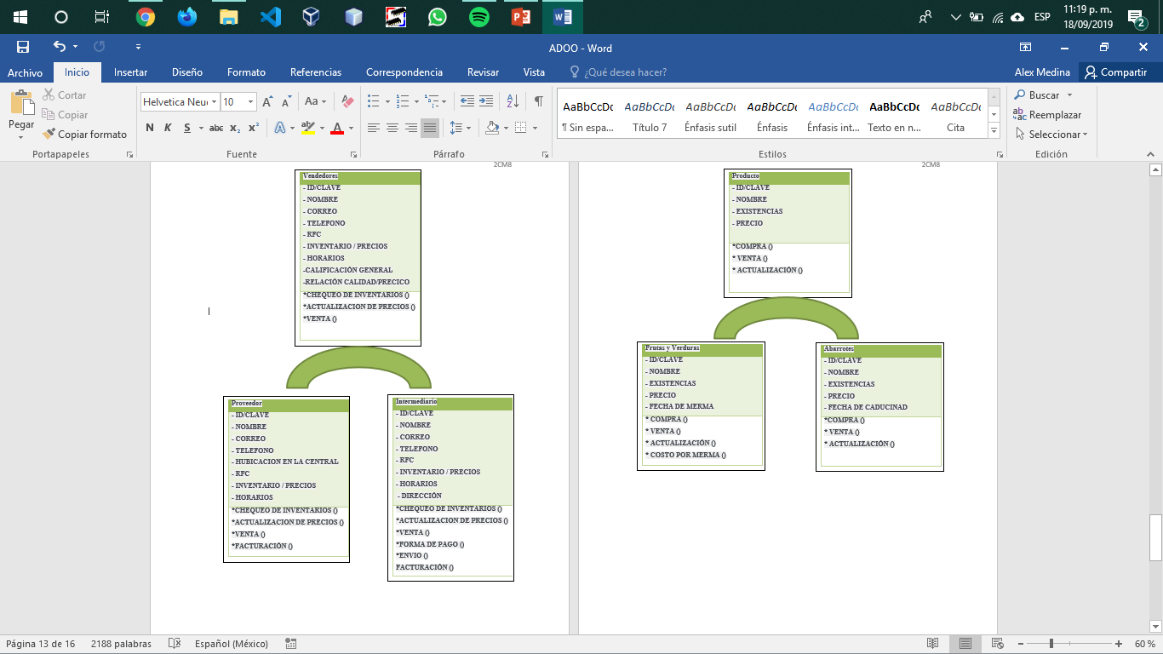

**2.2.-DIAGRAMAS DE CLASIFICACIÓN Y ENSAMBLAJE.**

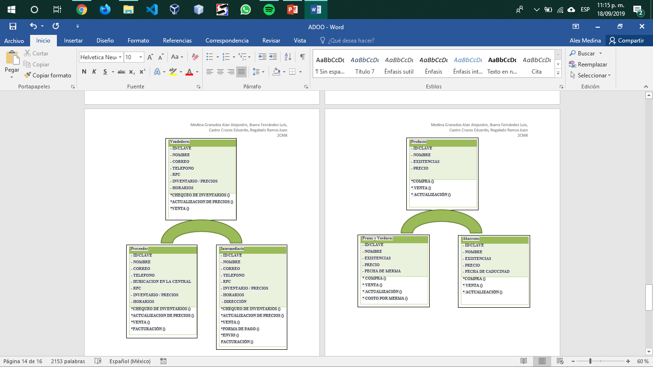

**2.2.-DIAGRAMAS DE CLASIFICACIÓN Y ENSAMBLAJE.**

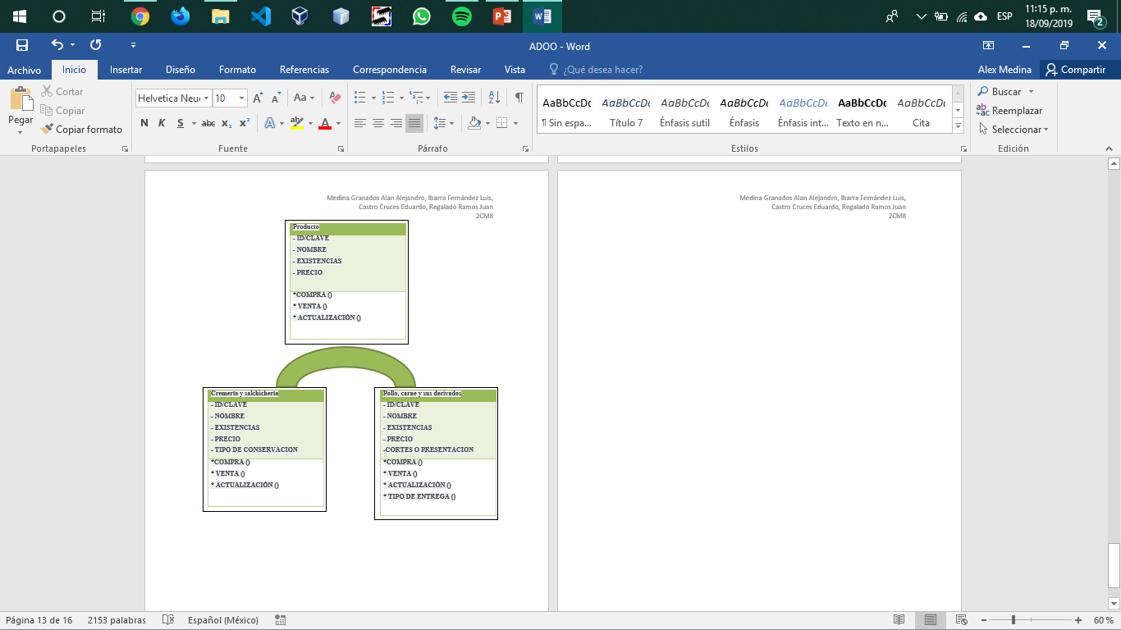

**2.2.-DIAGRAMAS DE CLASIFICACIÓN Y ENSAMBLAJE.**

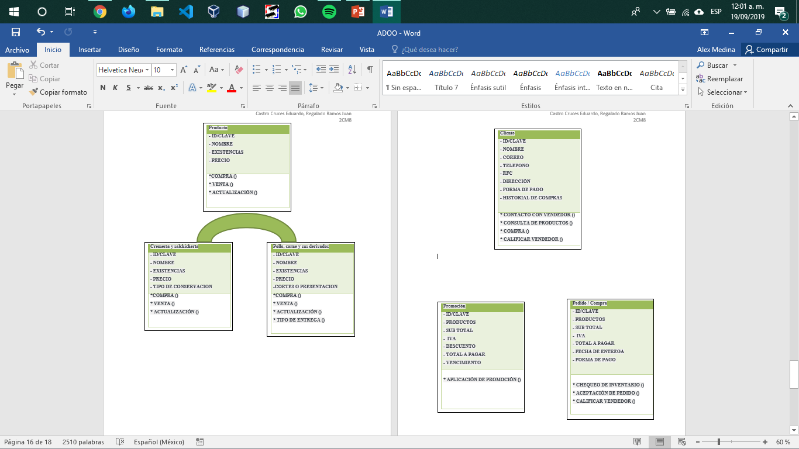

**2.3.-DIAGRAMAS DE DEFINICIÓN DE TEMAS.**

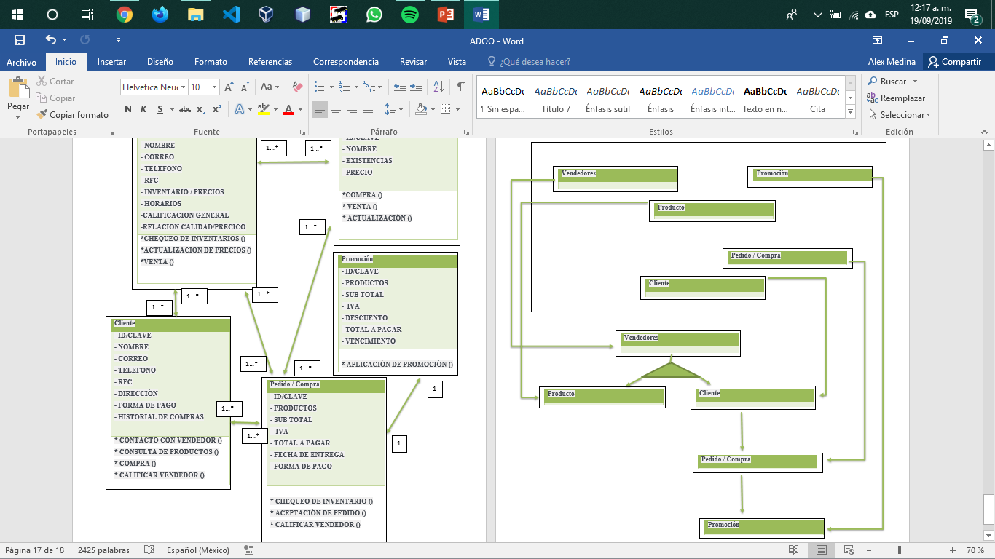

**2.2.-DIAGRAMAS DE CONEXIÓN E INSTANCIAS.**

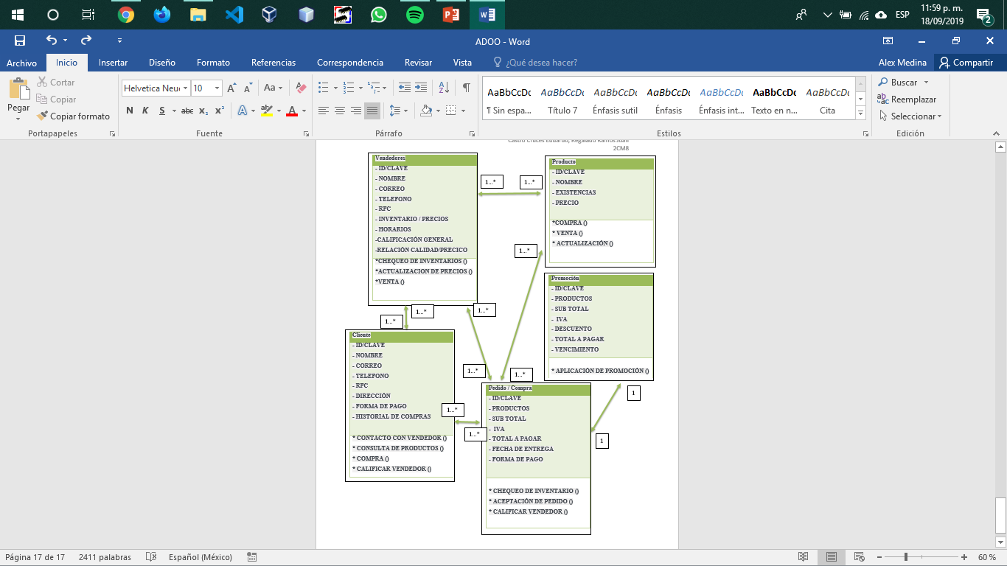

**3.-UML.**

**3.1.- REQUISITOS FUNCIONALES.**

Sobre la realización del sitio web:

*Creación de los módulos para los dos principales usuarios.

*Carrito de compras.

*Implementación de pagos con tarjeta de crédito o depositos bancarios.

*Implementación del chat u-p (usuario-proveedor).

*Creación de facturas.

*Creación de balance general para proveedores.

*Consulta de productos

*Actualización de datos (Tanto de usuarios como de proveedores)

*Promociones

**3.2.- REQUISITOS NO FUNCIONALES.**

Sobre la realización del sitio web:

1.Requisitos de calidad de ejecución.

*Que no se manejen datos sensibles, y si es así se encripta para evitar robo de información.

*Son aproximadamente 90 mil trabajadores y se estima que 450,000 personas diariamente visitan este lugar, por lo que debe albergar por lo menos 1 millón de usuarios.

2.Requisitos de calidad de evolución.

*Debe quedar parametrizado para ir añadiendo necesidades de los usuarios que los haga más dependientes a nosotros.

**3.3.- REGLA DE NEGOCIO.**

Reglas de Restricción

1.Reglas de operaciones

● Todo trabajo debe ser w3c válido y maquetado.

● Debe presentar documentación por cada etapa del proyecto.

2.Reglas de flujo

● Cada proveedor debe demostrar que tiene un establecimiento en la central.

● De igual manera el proveedor tendrá que subir su inventario con precios actualizados

● Cada compra tendrá una facturación donde se indicará la forma de pago del cliente y lugar de entrega, así como días y hora

● Para realizar una compra deberá cumplir con un mínimo de datos cada cliente (como dirección, nombre o rfc)

3.Reglas de estímulo y respuesta

● Todo producto de un cliente que no ha finalizado el pago total de la compra, será regresado a las existencias de los debidos proveedores..

● Si no se actualizan los precios de los productos al menos 3 veces por semana, el proveedor será bloqueado y notificado, esto para evitar malos entendidos monetarios

4.Reglas de estructura

Son las reglas heredadas de las estructuras o clases a las cuales se pertenece. Estas reglas se clasifican en:

1. Reglas del dominio

● Cada producto debe de pertenecer a una categoría.

● Los clientes del sistema deben de ser mayores a 21 años.

1. Reglas de relación

● Los clientes pueden consultar los inventarios de todos los proveedores registrados.

● Los proveedores solo tendrán información de contacto de los clientes

Reglas de derivación

1.Reglas de inferencia

Dadas estas condiciones, hacen pasar a un estado verdadero un concepto, situación o clasificación.

● Todo proveedor con mala calificación será bloqueado hasta mejorar estándares de calidad.

● Todo proveedor registrado será ingresado al sistema para consulta de cualquier cliente

2.Reglas de cálculo

● El balance general (función agregada en otra etapa del proyecto) será manejado contablemente como A = P + C

● Cada visita tendrá aproximadamente 2-3 anuncios para ir cubriendo una utilidad

**3.4.- DIAGRAMA DE CASOS DE USO.**

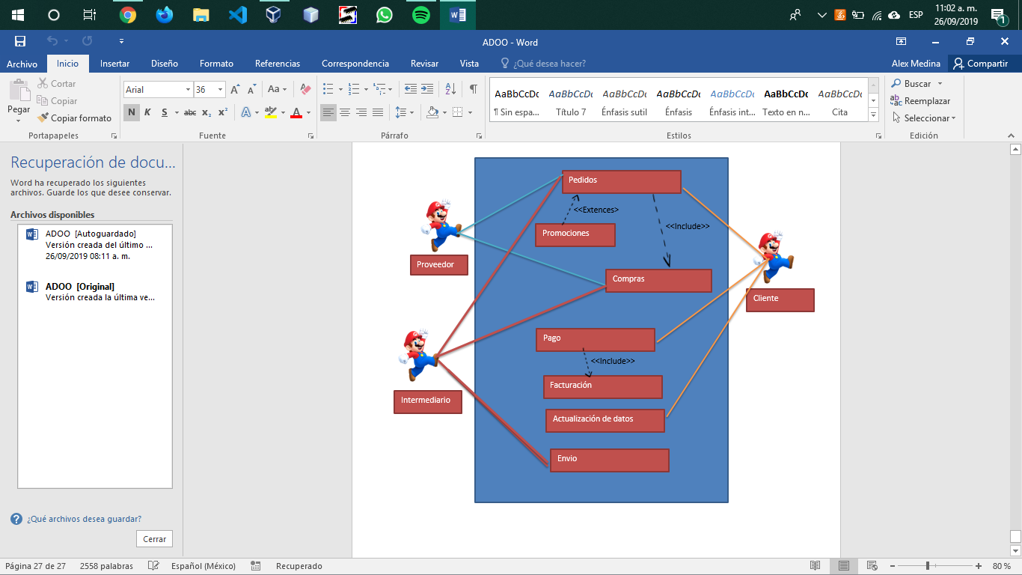

**3.5.- DIAGRAMA DE CLASES**

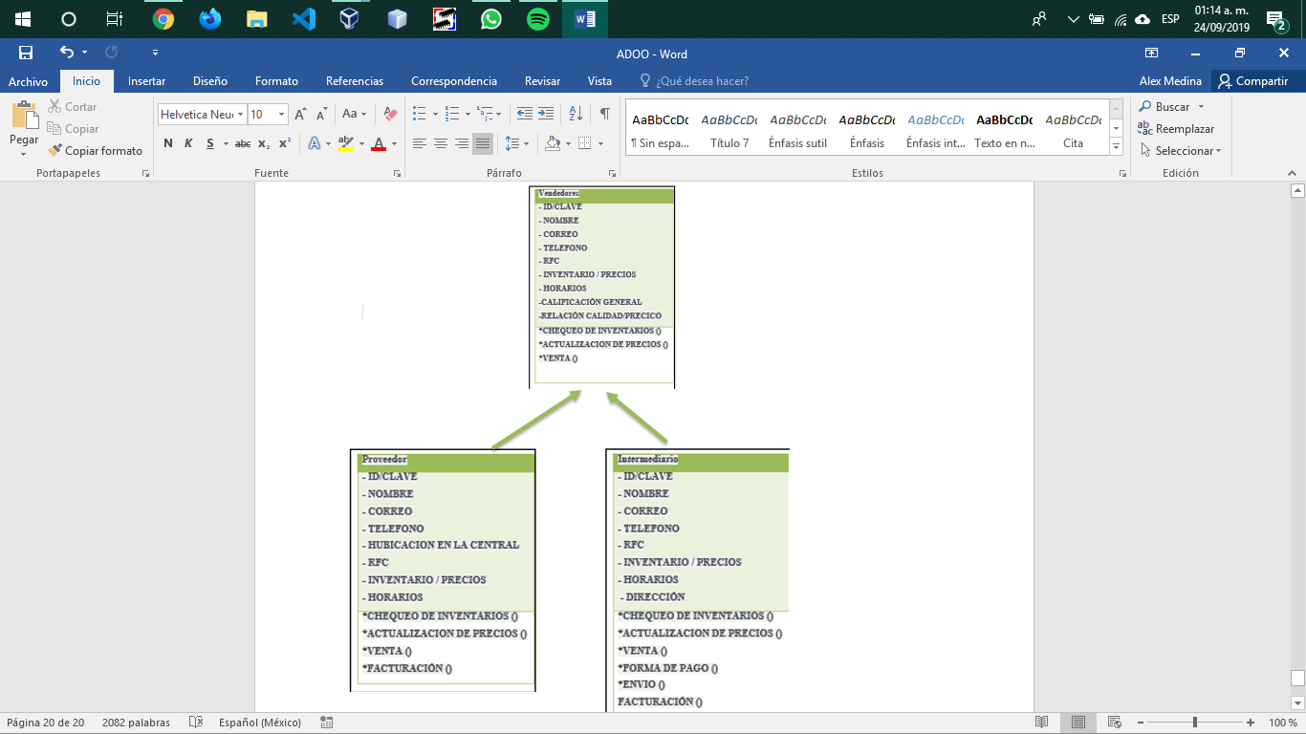

**3.5.- DIAGRAMA DE CLASES.**

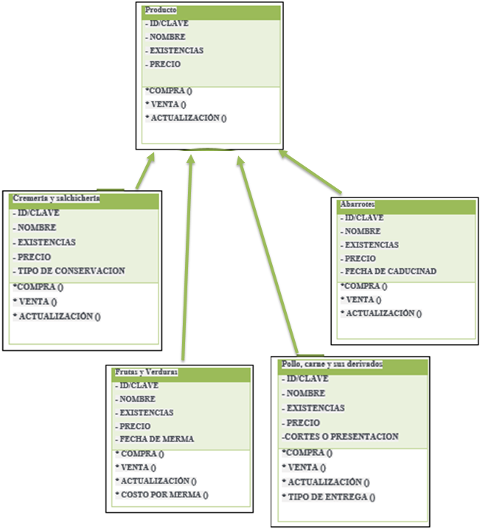

**3.5.- DIAGRAMA DE CLASES.**

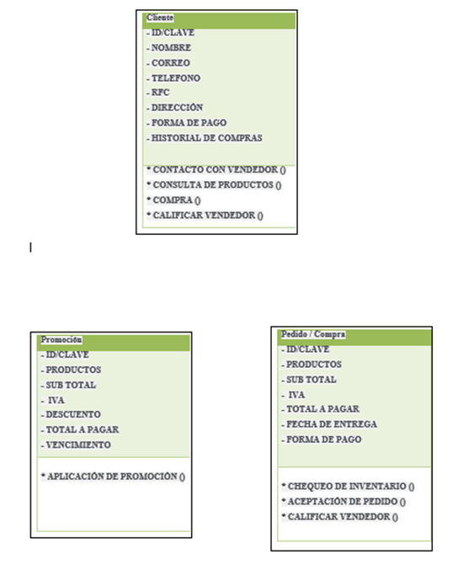



**3.5.- DIAGRAMA DE CLASES.**

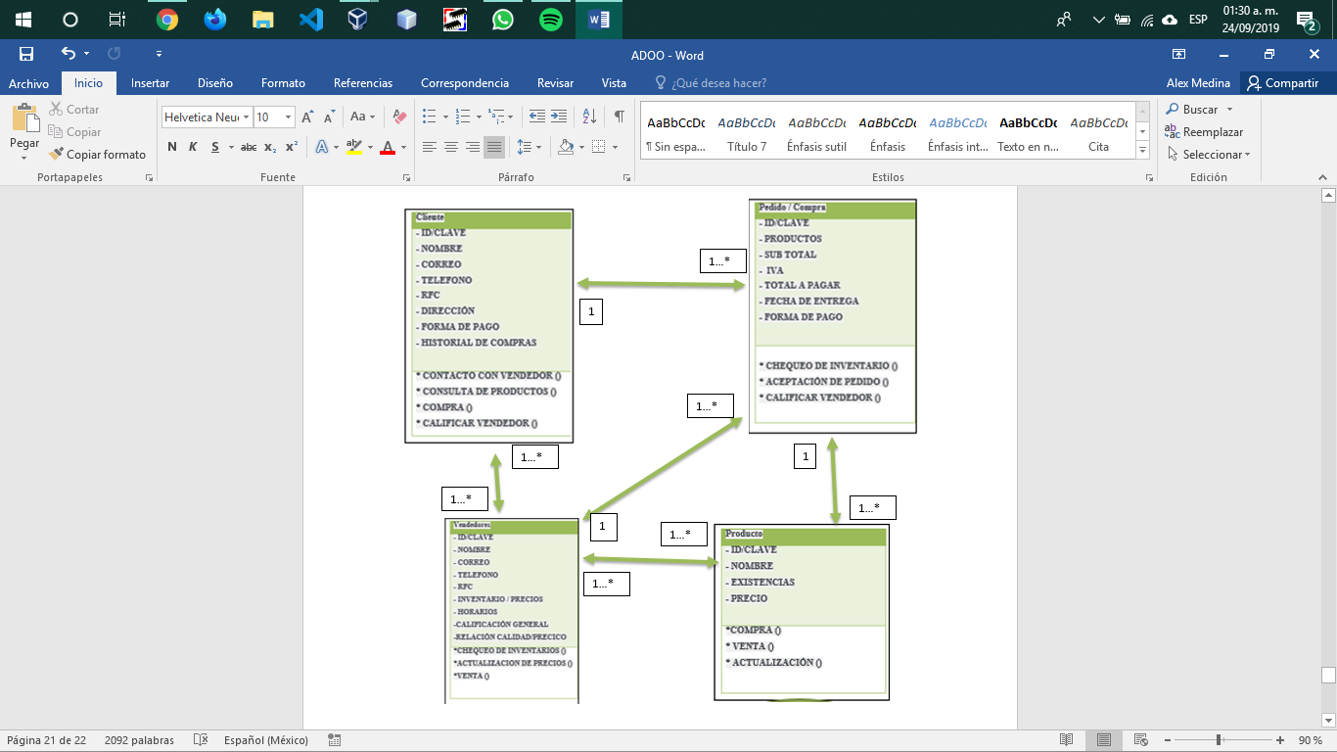

**3.6.- DIAGRAMA DE SECUENCIAS**

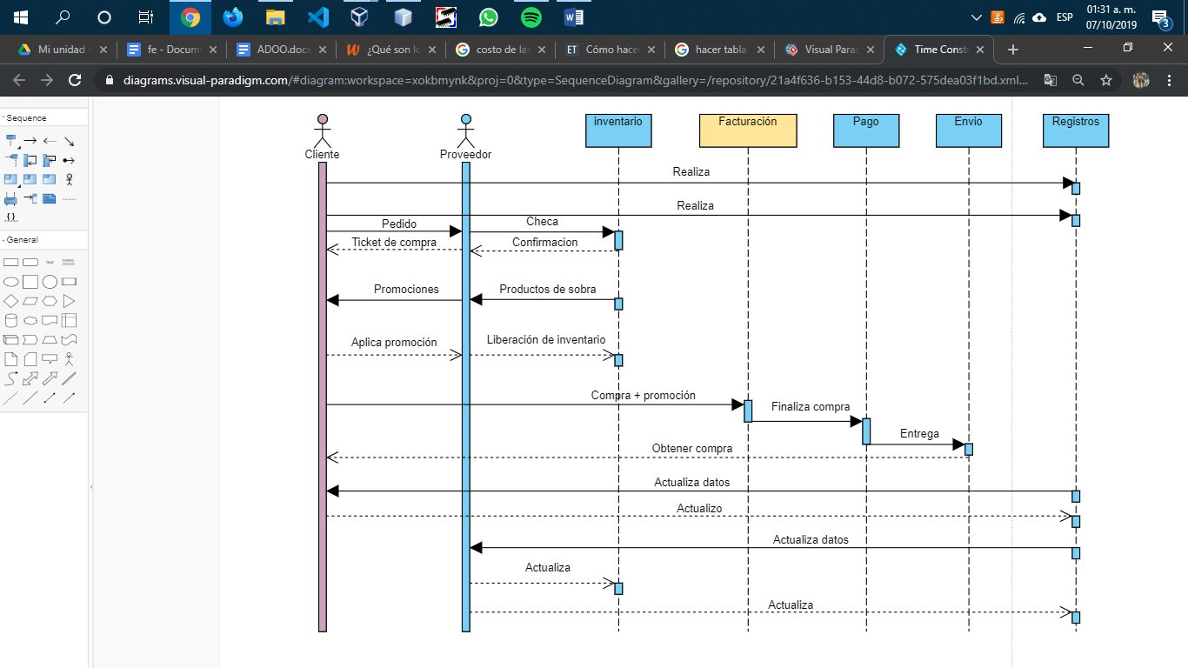

**3.6.- DIAGRAMA DE ACTIVIDADES (para modelar clases)**

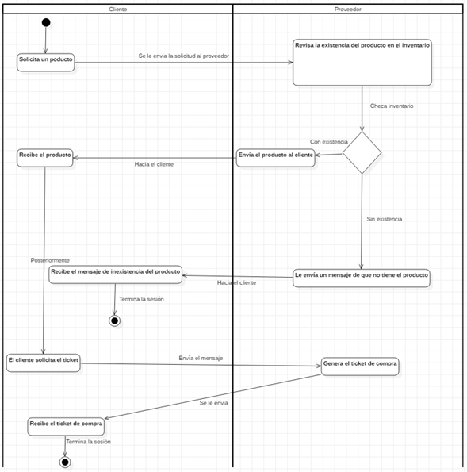

**3.8.- DIAGRAMA DE ESTADOS**

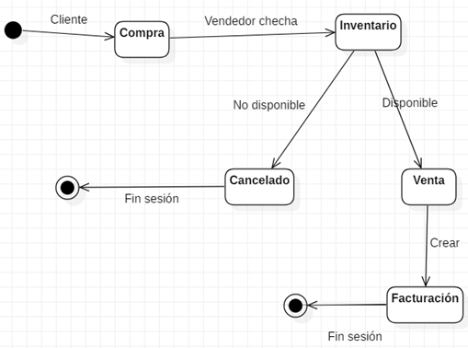

**3.9.- Diagrama de componentes**

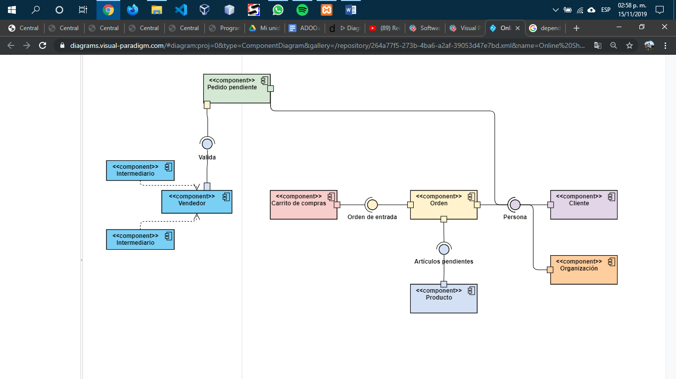

**4.-Mercadotecnia.**

**4.1.- Póster.**

**4.2.- Tríptico.**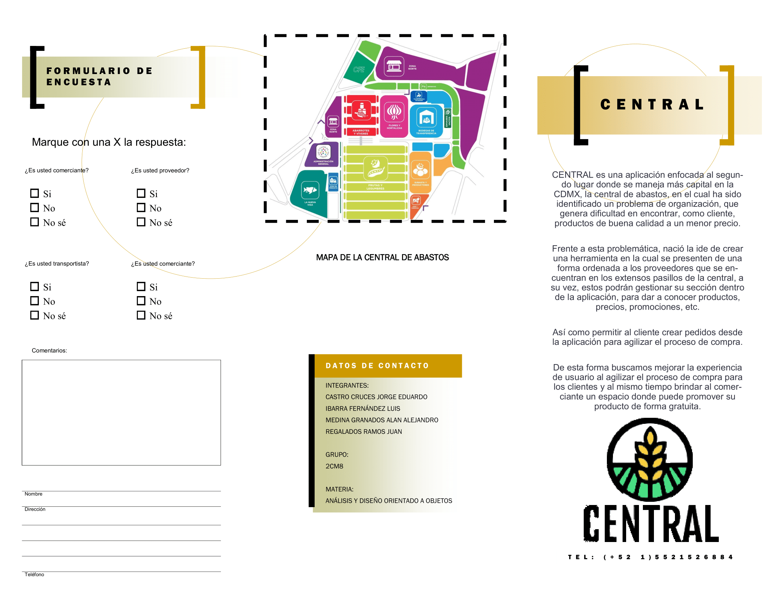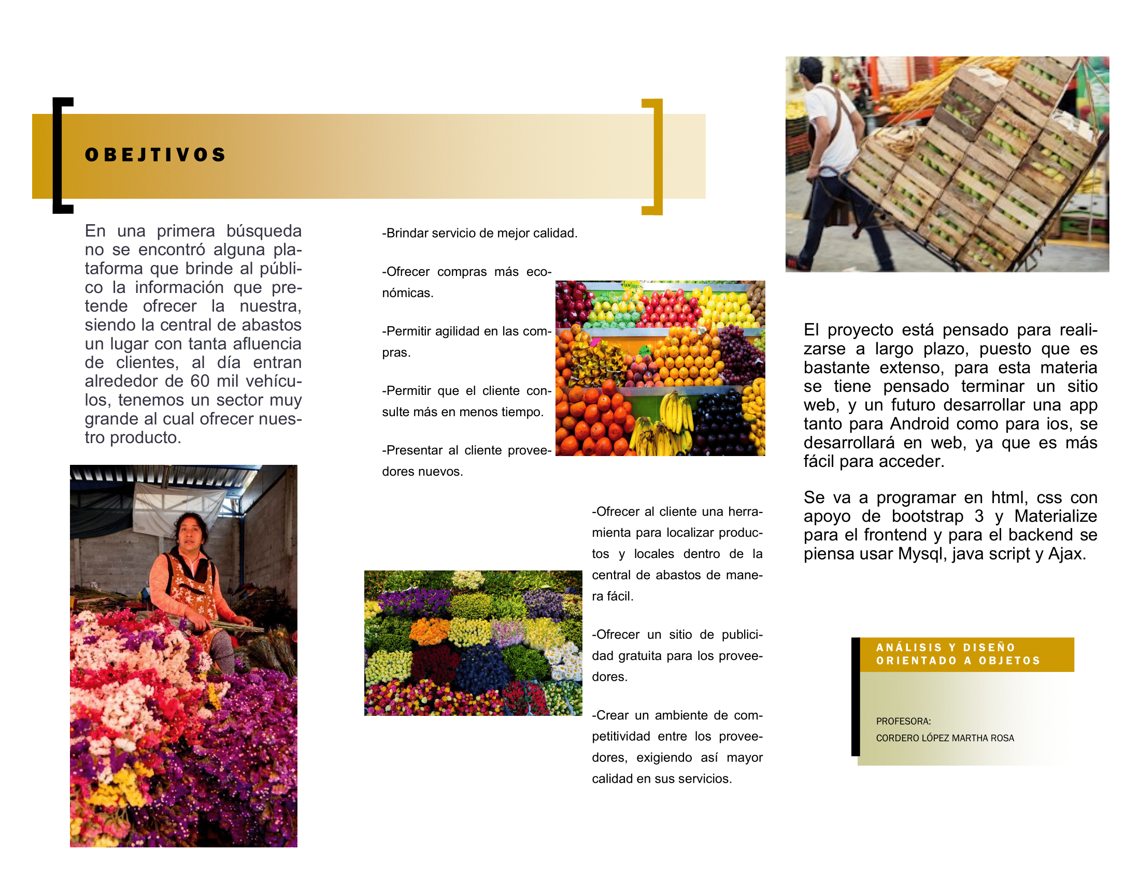

**4.3.- Empaque.**

**4.4.- Logo**



**4.5.- Contrato.**

## CONTRATO DE PRESTACIÓN DE SERVICIOS

En la CDMX, a Lunes 24 de Diciembre, entre la Central de Abastos de la CDMX y Data Technology

**REUNIDOS**

El Cliente y el Proveedor, en adelante, podrán ser denominadas, individualmente, “la Parte” y, conjuntamente, “las Partes”, reconociéndose mutuamente capacidad jurídica y de obrar suficiente para la celebración del presente Contrato.

**EXPONEN**

PRIMERO: Que el Cliente está interesado en la contratación de los servicios informáticos objetos de este contrato mediante un servicio de externalización.

SEGUNDO: Que el Proveedor es una empresa especializada en la prestación de servicios informáticos integrales de desarrollo, mantenimiento, administración y actualizaciones de sitios web y aplicaciones para dispositivos de escritorio, web y móviles.

TERCERO: Que las Partes están interesadas en celebrar un contrato de servicios informáticos en virtud del cual el Proveedor preste al Cliente los servicios de: Desarrollo de software para sitio web y producción de entregables.

CUARTO: Asimismo, en el marco de la prestación de los Servicios, el Prestador deberá, dar fiel cumplimiento a todas y cada una de las especificaciones técnicas.

Que las Partes acuerdan celebrar el presente contrato de servicios, en adelante el “Contrato”, de acuerdo con las siguientes cláusulas.

**CLÁUSULAS**

PRIMERA.- DEFINICIONES

Para los efectos de este Contrato se entenderá por:

1.1 “*Contrato”* se refiere a el contenido completo de este documento, en conjunto con cualquier otro suplemento, o anexo adicional que fuesen adicionados aquí e incorporados por referencia.

1.2 “*Contenido del cliente”* se refiere a todo material, información, fotografías, escritos y todo material creativo que provea el Cliente para ser usado en la preparación de y/o incorporación en los entregables.

1.3 “*Propiedad Intelectual”* se refiere a los derechos de autor, expresados en un medio tangible de expresión, como están en la ley de propiedad intelectual.

1.4 “*Entregables”* se refiere a los servicios y el producto del trabajo realizado, como resultado de acuerdo mutuo entre el Cliente y el Proveedor, que deben ser entregados por el Proveedor al Cliente.

1.5 “*Herramientas de desarrollo”* se refieren a todos los medios y herramientas de diseño, programación u otras desarrolladas o utilizadas por el Proveedor para realizar los Servicios, incluyendo, sin limitaciones, software preexistente, tipografías y aplicaciones en conjunto con cualquier otro software, o invento (patentable o no), y conceptos no sujetos a propiedad intelectual en general como diseño web, arquitectura, diagramación, navegación y elementos funcionales.

1.6 "Arte Final" se refiere a todo el contenido creativo desarrollado por el Proveedor, o comisionado por el Proveedor, exclusivamente para el Proyecto e incorporado en un entregable como parte de los Arte Final, incluyendo, pero no limitado a, elementos visuales, diseño gráfico, ilustración, fotografía, animación, sonidos, tratamientos tipográficos, modificaciones al contenido del Cliente, diagramación y coordinación de estos elementos en conjunto con el Contenido del Cliente y/o material de terceros, bajo aprobación del Cliente.

1.7 “*Entregables Finales”* se refiere a las versiones finales de los Entregables proveídos por el Proveedor y aprobados y aceptados por el Cliente.

1.8 “*Trabajos preliminares”* se refiere a toda obra incluyendo, pero no limitado a, conceptos, bocetos, presentaciones visuales, y toda otra forma preliminar de diseño o documentación, desarrollada por el Proveedor y que puede o no ser presentada al Cliente para su consideración.

1.9 “*Proyecto”* se refiere al alcance y propósito del producto de trabajo, identificado por el Cliente.

1.10 *“Servicios”* se refiere a todos los servicios y producto de trabajo proveido al Cliente por el Proveedor como se describe o bien mayormente definido en los Entregables.

1.11 “*Material de Terceros”* se refiere a material propietario proveido por terceros que se incorpora dentro de los Entregables Finales, incluyendo, pero no limitado a, fotografías o ilustraciones de bancos de imagenes.

1.12 “Marca Registrada*”* se refiere a nombres, palabras, símbolos, diseños, logos u otros dispositivos o diseños usados para designar el origen o fuente del producto o servicio.

SEGUNDA.- PROPIEDAD INTELECTUAL

2.1 *Contenido de Cliente*. Todo el Contenido del Cliente, incluyendo cualquier marca registrada preexistente y material bajo derecho de autor, permanecerá como propiedad del Cliente y el Cliente solamente será el dueño de estos derechos. El cliente por este medio permite al Proveedor licencia de tipo no exclusivo, intransferible para usar, reproducir y modificar el Contenido del Cliente con el objeto de apoyar el desarrollo de los servicios y entregables generados por el proveedor.

2.2 *Material de Terceros*. Todo el material de terceros es the exclusiva propiedad de sus respectivos dueños. El Proveedor debe informar al Cliente acerca de todos el Material de Terceros que puede ser requerido para realizar el Servicio o bien integrado en el Arte Final. En estas circunstancias, el Proveedor debe informar al Cliente cualquier necesidad de licenciamiento.

2.3 *Asignación de derechos de autor*. Una vez realizados los servicios y en condición de que se hayan pagado todos los honorarios, el Proveedor asigna al Cliente el derecho de propiedad, incluyendo cualquier derecho de autor, sobre cualquier obra o diseño que comprenda los trabajos realizados por el Proveedor como parte del Arte Final y Entregables Finales para uso del Cliente. El Proveedor accede a cooperar razonablemente con el Cliente para establecer mediante documentos adicionales que evidencien tales asignaciones de propiedad intelectual.

2.4 *Asignación de Arte Final*. Una vez realizados los servicios y en condición de que se hayan pagado todos los honorarios, el Proveedor asigna al Cliente todos los derechos, títulos e intereses, incluyendo sin limitación, derechos de autor u otros derechos de propiedad intelectual, en y a los Entregables Finales y el Arte Final. El Proveedor accede a cooperar razonablemente con el Cliente para establecer mediante documentos adicionales que evidencien tales asignaciones.

TERCERA.- HONORARIOS

En consideración de los Servicios prestados por el proveedor, el Cliente debe pagar al Proveedor los honorarios en los montos acordados y de acuerdo al Calendario de Pagos, establecidos , adjuntado aquí e incorporado en este documento por referencia.

CUARTA.- PLAZOS Y ACEPTACIÓN

4.1 *Plazos*. El Proveedor debe priorizar el desempeño de los Servicios en cuanto sea necesario o de acuerdo a lo establecido por ambas Partes, y realizará esfuerzos comercialmente razonables para realizar los Servicios. El Cliente acepta revisar los Entregables en el tiempo definido para revisión y luego prontamente, (i) aprobar y aceptar los Entregables de forma escrita (convirtiendose en Entregable Final) o (ii) entregar comentarios escritos y/o correcciones suficientes para identificar las observaciones del Cliente, objeciones o correcciones al Proveedor.

4.2 *Aceptación*. El Cliente, dentro de 3 días hábiles de recibido un Entregable, debe notificar al Proveedor, de forma escrita de cualquier falla del Entregable para cumplir las especificaciones acordadas anteriormente por las Partes, o cualquier otra objeción, corrección, cambio o rectificación que el Cliente desee realizar al Entregable. La descripción escrita de estas observaciones debe ser suficiente para identificar con claridad cualquier objeción, corrección, cambio o rectificación, y el Proveedor debe encargarse de realizarlos de forma comercialmente oportuna. Cualquiera y todas las objeciones, correcciones, cambios o rectificaciones están bajo los términos y condiciones de este Acuerdo. En ausencia de dicha notificación por parte del Cliente en los plazos establecidos, el Entregable se considerará como aceptado.

QUINTA.- RESPONSABILIDADES DEL CLIENTE

El Cliente reconoce que debe ser responsable por realizar las siguientes tareas de forma razonable y oportuna:

(a) Coordinación de cualquier toma de decisión con cualquier otra parte además del Proveedor.

(b) Provisionar de Contenido de Cliente de forma adecuada para reproducción o incorporación en Entregables sin necesidad de mayor procesamiento; y,

(c) Establecer conformidad con la corrección de pruebas detalladas en los puntos 4.1 y 4.2.

SEXTA.- RECONOCIMIENTO

El Proveedor se reserva el derecho de reproducir, publicar y exhibir los Entregables Finales en el portafolio del Proveedor y sitios web, galerías, y otros medios de difusión por el solo propósito de reconocimiento de calidad creativa o avance profesional, y a ser acreditado con la autoría de los Entregables Finales en relación con tales usos. Cada Parte, sujeta a aprobación, puede incluir enlaces al sitio web de la otra.

SÉPTIMA.- INFORMACIÓN CONFIDENCIAL

Cada arte reconoce que en relación con este Contrato puede recibir información confidencial o propietaria técnica e información de negocio y material de la otra Parte, incluyendo, pero no limitado a, Trabajo Preliminar ("Información Confidencial"). Cada Parte, sus agentes y empleados deben mantener y conservar en estricta confidencialidad cualquier Información Confidencial, no revelarán Información Confidencial a terceros, y no usarán Información Confidencial alguna excepto que sea necesaria para realizar sus obligaciones para el cumplimiento de este Contrato, excepto que sea requerido por una corte o autoridad gubernamental. No obstante lo anterior, Información Confidencial no incluye información que sea de dominio público o que siendo privada al momento de la entrega, pase con posterioridad al dominio público. En dicho momento, ésta perderá su carácter de confidencial.

OCTAVA.- RELACIÓN DE LAS PARTES

8.1 *Contratista Independiente*. El Proveedor es un contratista independiente, no un empleado del Cliente o de cualquier compañía afiliada al Cliente. El Proveedor debe realizar los Servicios bajo la dirección general del Cliente, pero el Proveedor determinará los medios y formas de la realización de los Servicios. Este Contrato no crea ningún tipo de asociación, y ninguna de las Partes está autorizada para actuar como agente o enlace de la otra Parte, excepto que se indique expresamente en este Contrato. El Proveedor y los Entregables Finales no deben considerarse como trabajo por encargo como lo describe la Ley de Propiedad Intelectual. Todos los derechos, si existiesen, garantizados al Cliente son de naturaleza contractual y están completamente definidos por el acuerdo escrito entre las Partes y los términos condiciones descritos en este Contrato.

8.2 *No Exclusividad*. Las Partes reconocen que este Contrato no crea una relación exclusiva entre las Partes. El Cliente es libre de requerir de otros para realizar servicios de la misma naturaleza o similar a los que ofrece el Proveedor, y el Proveedor está en libertad de ofrecer y proveer sus servicios a otros, buscar nuevos clientes y anunciar los servicios ofrecidos por el Proveedor.

NOVENA.- GARANTÍAS Y REPRESENTACIONES

9.1 *Del Cliente*. El Cliente representa, garantiza y declara al Proveedor que

(a) El Cliente posee todos los derechos, títulos e intereses en, o bien posee pleno derecho y autoridad para permitir el uso del Contenido de Cliente; y,

(b) El Contenido del Cliente no infringe los derechos de terceros, y el uso del Contenido de Cliente así como cualquier marca en relación al Proyecto no infringe o infringirá los derechos de terceros.

9.2 *Del Proveedor.*

(a) El Proveedor por la presente representa, garantiza y declara al Cliente que el Proveedor proporcionará los Servicios de desarrollo y producirá los Entregables mencionados en el Contrato de forma profesional y en conformidad con con todos los estándares profesionales para tales servicios.

(b) El Proveedor además representa, garantiza y declara al Cliente que

* (i) Los Entregables Finales serán trabajo original del Proveedor; y
* (ii) Para el conocimiento del Proveedor, el Arte Final, no infringe los derechos de terceros, y el uso de estos en relación con el Proyecto no viola los derechos de terceros.

DÉCIMA.- INDEMNIZACIÓN

10.1 *Del Cliente*. El Cliente accede a indemnizar, salvaguardar y mantener indemne al Proveedor por cualquier daño, pasivo, costo, perdidas o gastos que derivados de cualquier reclamo, demanda o acción por un tercero que provenga de cualquier incumplimiento de las obligaciones, responsabilidades, representaciones o garantías que del Cliente bajo este Contrato. En tales circunstancias, el Cliente deberá notificar inmediatamente por escrito al Proveedor de cualquier reclamación o demanda. El cliente tiene el control exclusivo de la defensa y todas las negociaciones de acuerdos relacionados. El Proveedor proporcionará al Cliente con asistencia comercialmente razonable, información y autoridad necesaria para llevar a cabo las obligaciones del Cliente bajo esta sección.

10.2 *Del Proveedor*. Sujeto a los términos y condiciones, representaciones expresadas y garantías declaradas en este Contrato, el Proveedor accede a indemnizar, salvaguardar y mantener indemne al Cliente por cualquier daño, pasivo, costos, perdidas o gastos derivados de cualquier apreciación de hecho que sea incompatible con las declaraciones y garantías del Proveedor hechas en el presente documento, salvo en el caso de que dichas reclamaciones, daños, responsabilidades, costes, pérdidas o gastos se deriven directamente como resultado de negligencia grave o conducta inapropiada del Cliente.

ÚNDECIMA.- DURACIÓN Y TÉRMINO

11.1 Este Contrato entrará en vigor en la Fecha de Vigencia y permanecerá en vigencia hasta que los servicios se hayan completado y los resultados finales y el arte final se entreguen.

11.2 El presente Contrato podrá ser terminado en cualquier momento por cualquiera de las Partes efectiva inmediatamente después del aviso, o el acuerdo mutuo de las Partes, o si alguna de las Partes:

(a) Se declara insolvente, presenta una petición de quiebra, o hace una cesión en beneficio de sus acreedores; o,

(b) Incumple cualquiera de sus responsabilidades u obligaciones materiales bajo este Contrato, y el incumplimiento no se corrige en un plazo de 20 días desde la recepción de la notificación escrita de dicha infracción.

11.3 Una vez expirado o terminado este Contrato:

(a) Cada Parte Cada Parte devolverá o, a petición de la Parte expuesta, 7destruirá la información confidencial de la otra Parte; y,

(b) Con excepción de lo descrito en el presente documento, todos los derechos y obligaciones de cada parte por este acuerdo, exclusivamente en relación a los Servicios, sobrevivirán.

DÚODECIMA.- GENERAL

12.1 *Modificación/Renuncia*. El presente Contrato podrá ser modificado por las partes, pero cualquier modificación de este acuerdo debe ser por escrito y firmado por ambas partes. El incumplimiento por cualquiera de las Partes para hacer cumplir cualquier derecho o tratar de corregir cualquier infracción en virtud del presente Contrato no se interpretará como una renuncia a tales derechos, ni una renuncia por cualquiera de las Partes de forma predeterminada en una o más instancias interpretarse como una renuncia continua o como una renuncia de cualquier otro incumplimiento.

12.2 *Avisos*. Todas las comunicaciones que deban efectuarse según el presente Contrato deben ser transmitidas por escrito, ya sea por correo electrónico con la confirmación de acuse de recibo o por correo certificado, con acuse de recibo, y se enviarán a las direcciones indicadas en la sección de ejecución firma a continuación, a menos que la notificación de cambio de dirección está dada por escrito. Notificación será efectiva desde la recepción en el caso del correo electrónico, la confirmación de recibo.

12.3 *No asignación*. El Proveedor no podrá ceder, ya sea por escrito u oralmente, o gravar sus derechos u obligaciones bajo este Acuerdo o permitir que el mismo sea transferido, cedido o gravado por ministerio de la ley o de otro tipo, sin el consentimiento previo por escrito del Cliente.

12.4 *Ley vigente*. La formación, la construcción, el funcionamiento y la aplicación del presente Contrato se hará de acuerdo con las leyes de Chile y el Estado de residencia sin tener en cuenta su conflicto de disposiciones legales o el conflicto de disposiciones legales de cualquier otra jurisdicción.

12.5 *Divisibilidad*. Siempre que sea posible, cada disposición del presente Contrato deberá interpretarse de tal manera que sea eficaz y válida bajo la ley aplicable, pero si alguna disposición de este Acuerdo se considera inválida o inejecutable, el resto de este Acuerdo permanecerá sin embargo en pleno vigor y efecto y la disposición inválida o inaplicable será sustituida por una disposición válida o aplicable.

12.6 *Encabezados*. La numeración y los títulos de las diferentes secciones son únicamente para conveniencia y referencia solamente y no afectarán el alcance, el significado, la intención o interpretación de las disposiciones del presente Acuerdo, ni que tal partidas de otro modo se les da ningún efecto jurídico.

12.7 *Integración*. Este Contrato comprende la totalidad del acuerdo de las partes del mismo en el tema aquí contenida, y reemplaza y combina todos los acuerdos, entendimientos y discusiones entre las Partes en relación con la materia objeto del presente Contrato, previos y actuales.

Por su ejecución, las partes han acordado todos los términos y condiciones del presente Contrato efectivas a partir de la última fecha de firma, y ​​cada firmante declara que tiene la plena autoridad para celebrar el presente Contrato y de obligar a su contraparte en todos los términos y condiciones del presente documento.

**4.6.- Póliza de garantía.**

***Póliza de garantía.***

**Cláusulas**

A. La garantía del producto tiene una duración de 1 año a partir de la fecha de entrega del producto.

B. Para hacer válida la garantía debe presentar el contrato debidamente firmado y detallando las características del trabajo realizado.

C. Dicho contrato no debe estar tachado o alterado y deberá ser presentada en buen estado.

D. La garantía implica la reprogramación del código defectuoso.

E. No nos haremos responsable por pérdida de información generada durante la reprogramación.

F. Las actividades de configuración, programación y diagnóstico de programas que no estén fallando, no está cubiertas por la garantía, por lo que nos reservamos el derecho de cobrar por dichos servicios, así como a no absorber gastos generados, dicho costo será proporcionado por nosotros y en caso de no ser cubierto esta póliza será cancelada de manera definitiva

G. Favor de leer cuidadosamente los manuales, antes de hacer el primer uso, así como los términos de la presente póliza.

H. No entran en garantía extensión en la reprogramación de software, para ello se estipula en el contrato de prestación de servicios las características de la plataforma a diseñar y las necesidades del cliente

**Causas de Cancelación de Garantía**

1. Cuando el uso, cuidado y operación del producto no haya sido de acuerdo con los manuales.

2. Cuando el usuario intente modificar por si mismo el código.

3. Cuando la pagina sea atacada por algún hacker.

NOTAS:

En caso de extravío de la factura o nota de compra, el consumidor deberá recurrir a nosotros para realizar la búsqueda en nuestro histórico (dicha búsqueda tendrá un costo de $200.00 pesos moneda nacional y será sujeto al pago del impuesto respectivo).

Cuando exista alguna duda, con respecto a la aplicación o no de la garantía, nosotros tendremos la última palabra en decidir si aplica o no la garantía.

**4.7.- Alternativa de publicar el proyecto.**

**4.7.1.- Justificación,**

**4.7.2.- Ubicación.**

**4.7.3.- Complejidad.**

**5.- Vistas.**

**5.1.- Principal.**

**5.2.- Registro cliente.**

**5.3.- Registro proveedor.**

**5.4.- Registro Intermediario.**

**5.5.- Interfaz cliente.**

**5.6.- Interfaz proveedor.**

**5.6.- Interfaz intermediario.**

**5.7.- Facturaciones.**

**6.- Codificación.**

**6.1.- Principal.**

**6.2.- Registro cliente.**

**6.3.- Registro proveedor.**

**6.4.- Registro Intermediario.**

**6.5.- Interfaz cliente.**

**6.6.- Interfaz proveedor.**

**6.6.- Interfaz intermediario.**

**6.7.- Facturaciones.**

**6.8.- Base de datos.**